第3章 栈和队列 作业

姓名 崔冠宇 学号 2018202147 成绩_______________

1. 设有编号为1,2,3,4的四辆车，顺序进入一个栈式结构的站台，试写出这四辆车开出车站的所有可能的顺序（每辆车可能入站，可能不入站，时间也可能不等）。 （10分）

**解：**

1—2—3—4，1—2—4—3，1—3—2—4，1—3—4—2，1—4—3—2，2—1—3—4，2—1—4—3，

2—3—1—4，2—3—4—1，2—4—3—1，3—2—1—4，3—2—4—1，3—4—2—1，4—3—2—1。

1. 假设以带头结点的**循环链表表示队列**，并且只设一个指针指向队尾结点，但不设头指针，请写出相应的入队列和出队列算法。(入队、出队各10分，合计20分)

**解：**

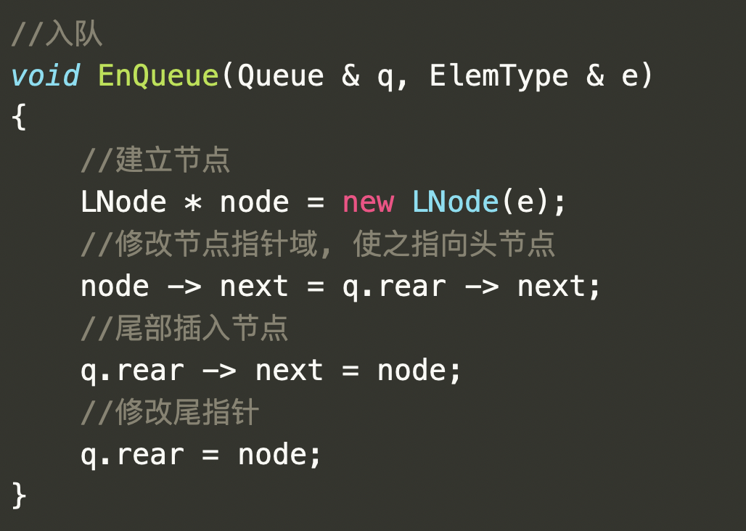

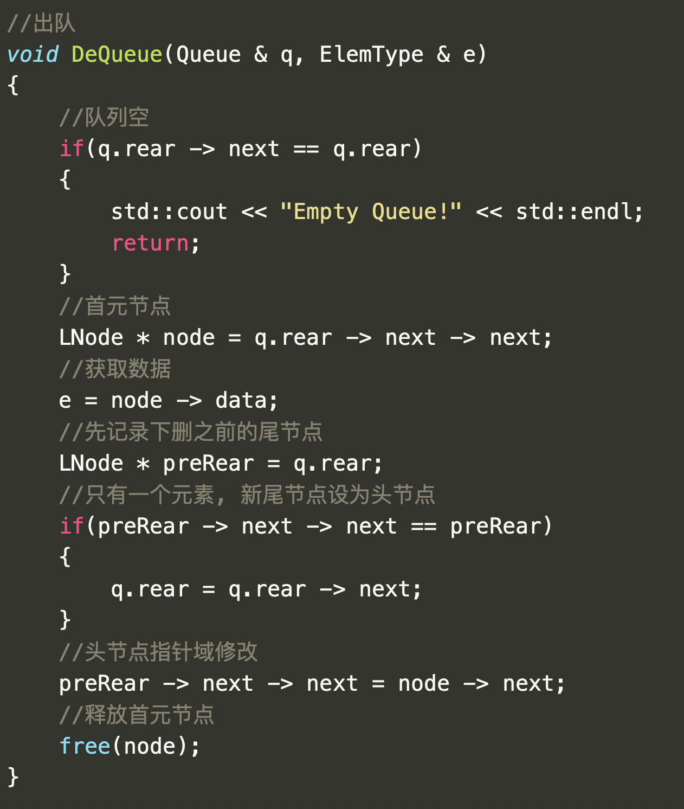

1. 习题3.3（15分）

**解：**输出“stack”。

1. 习题3.6 (15分)

**证明：**用反证法。假设题述情况可能出现，因为且，说明压在上。同理压在上。但是又有且，说明在入栈前就已出栈，这与出栈前压在和上矛盾。

1. 习题3.12（15分）

**解：**输出“char”。

1. 算法题3.19 (25分)

**解：**伪代码如下：

